《安全评价报告信息公布表》
机构名称 | 重庆市安全生产科学研究有限公司 |  |  |  | 资质证号 |  |  |  | APJ-（渝）-001
委托单位 | 重庆市亿鑫矿业有限公司
项目名称 | 重庆市亿鑫矿业有限公司金竹坪萤石重晶石矿
项目类别 | 预评价 现状评价 验收评价 其他
所属业务类别 |  | 非煤
安全评价过程控制情况
安全评价项目管理 | 项目组组长 |  |  | 技术负责人 |  |  |  |  |  | 过程控制负责人
安全评价项目管理 | 李治友 |  |  | 唐元杰 |  |  |  |  |  | 冯皓
编制过程 | 报告编制人 |  | 报告提交日期 |  |  |  | 报告审核人 |  |  |  | 报告审批人
编制过程 | 李治友、刘陶 |  | 2021.11 |  |  |  | 蔡治勇 |  |  |  | 蔡治勇
姓 名 | 认定专业 |  | 安全评价师从业识别卡/证书编号 |  |  |  | 注册安全工程师  注册证号 |  |  |  |  | 是否专职
李治友 | 地质专业 |  | 030160 |  |  |  |  |  |  |  |  | 是
刘 陶 | 安全专业 |  | 037350 |  |  |  |  |  |  |  |  | 是
钱 鹏 | 机械工程 |  | 033517 |  |  |  |  |  |  |  |  | 是
孙文豪 | 通风专业 |  | 037349 |  |  |  |  |  |  |  |  | 是
吴子科 | 水工结构 |  | 023846 |  |  |  | 55180193792 |  |  |  |  | 是
唐金广 | 电气专业 |  | 026313 |  |  |  | 55190209582 |  |  |  |  | 是
唐元杰 | 采矿专业 |  | 001493 |  |  |  | 55070030029 |  |  |  |  | 是
蔡治勇 | 弹药工程与爆炸技术 |  | 003832 |  |  |  | 55080052964 |  |  |  |  | 是
闫云光 | 采矿专业 |  | 035582 |  |  |  |  |  |  |  |  | 是
冯皓 | 机械、化工机械 |  | 019237 |  |  |  | 55130140330 |  |  |  |  | 是
项目简介 | 重庆市亿鑫矿业有限责任公司，于2007年10月22日注册成立，企业性质：有限责任公司；法人代表：杨卫；注册资金：600万元；注册地址：重庆市正阳工业园区园区路白家河；经营范围：萤石(普通)、重晶石开采、加工、销售。(按《采矿许可证》的核定事项和期限从事经营活动) 建筑材料（不含危险化学品）、矿山机电产品销售；方解石矿粉加工、销售；货物进出口贸易（国家有特别规定的除外）;PVC、PPR管材的生产、销售。登记机关：重庆市工商行政管理局黔江区分局，统一社会信用代码：915001146664430270。  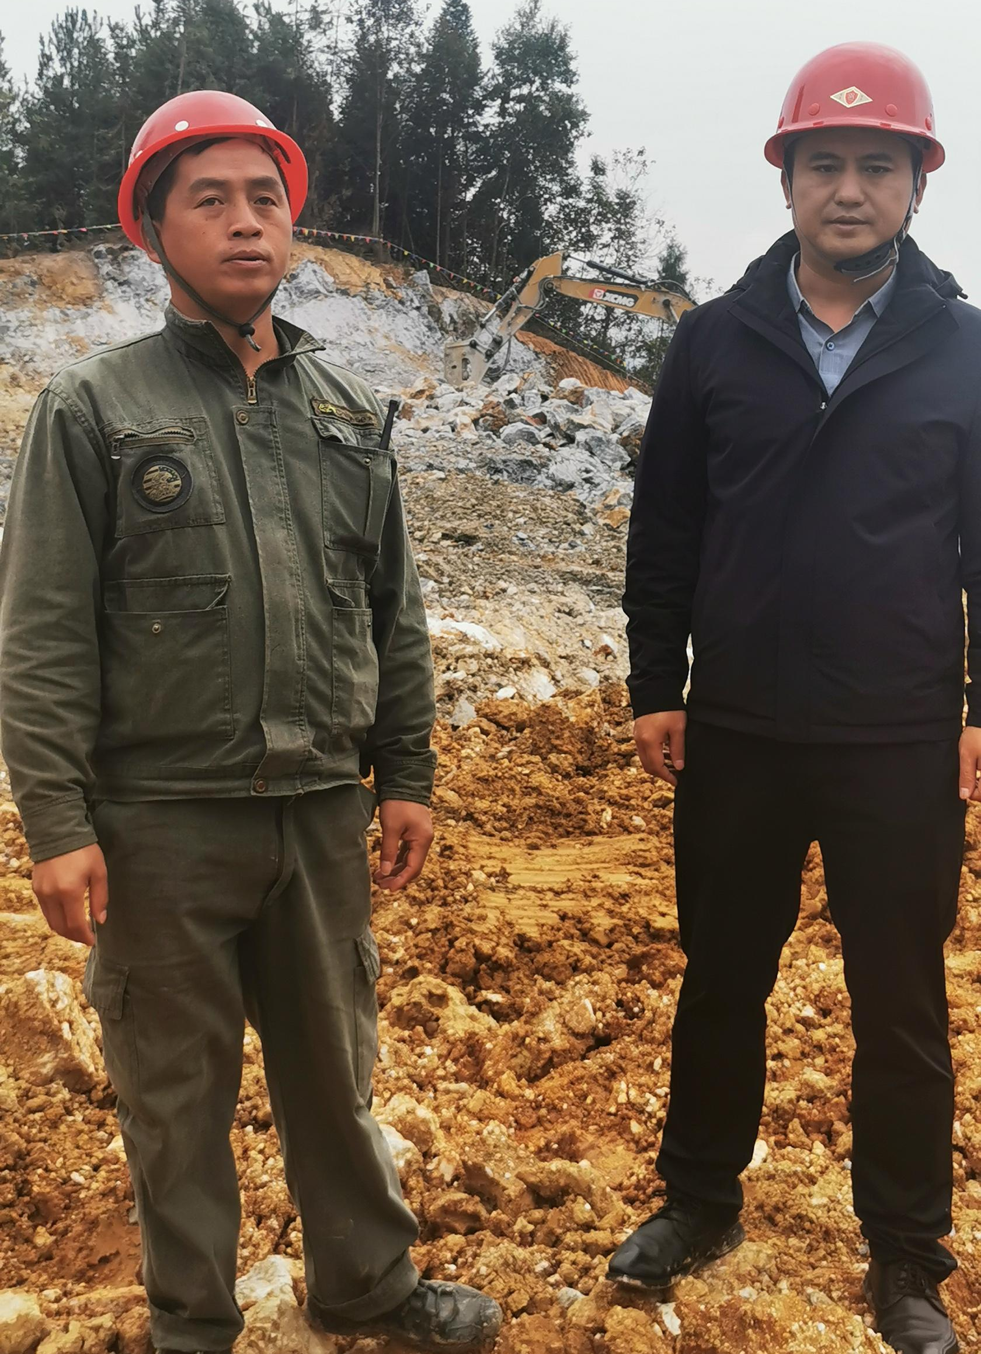  现场勘察照片：
现场开展工作情况 | 勘验人员 |  | 勘验时间 |  |  | 勘验任务 |  | 勘验中的问题
现场开展工作情况 | 李治友 |  | 2021年10月9日 |  |  | 现场勘查、资料收集 |  | 见《现场勘查记录》
现场开展工作情况 | 刘 陶 |  | 2021年10月9日 |  |  | 现场勘查、资料收集 |  | 见《现场勘查记录》

